诚信应考，考试作弊将带来严重后果！
_____________ ________
…

姓名 学号
学院 专业 座位号
( 密 封 线 内 不 答 题 )
……………………………………………………密………………………………………………封………………………………………线……………………………………线………………………………………

华南理工大学本科生期末考试
《工科数学分析》2014—2015学年第二学期期末考试试卷（A）卷
注意事项：1. 开考前请将密封线内各项信息填写清楚；
2. 所有答案请直接答在试卷上(或答题纸上)；
3．考试形式：闭卷；
4. 本试卷共 5个 大题，满分100分， 考试时间120分钟。

题 号 | 一 | 二 | 三 | 四 | 五 | 总分
得 分

一、填空题（每小题4分，共20分）
  - 微分方程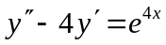的特解形式为 ；

  - 设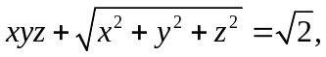则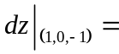 ；

  - 交换积分的顺序，则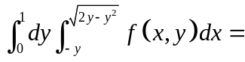 ；

  - 设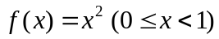，而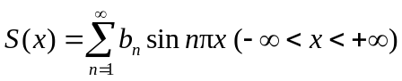，其中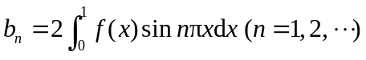，则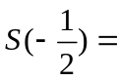 ；

  - 设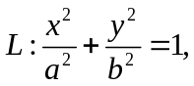取逆时针方向，则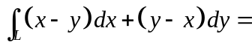 ．

二、计算题（每小题10分，共40分）
1. 设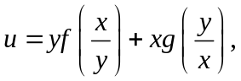其中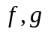具有二阶连续偏导数，求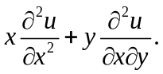

2. 计算三重积分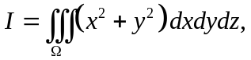，其中是由圆锥面面与平面所围成的区域。

3. 计算曲线积分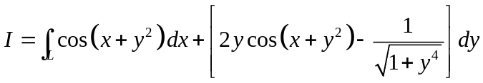，其中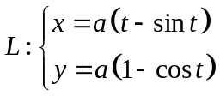上从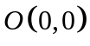到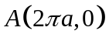的有向曲线弧段。

4. 设是抛物面被平面及所截部分的下侧，计算曲面积分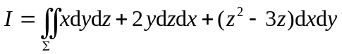。

三、解答题（每小题10分，共20分）
1. 求幂级数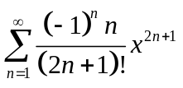的和函数。

2. 设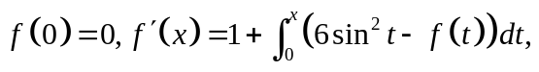，其中二次可微，求。

四、证明题（本题10分）
设正项级数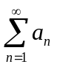收敛，证明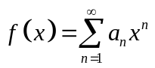在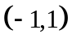上连续。

五、应用题（本题10分）
求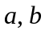的值，使得包含圆周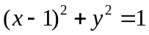在其内部的椭圆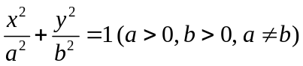有最小的面积。

